รายการสืบค้นจาก www.mit.fti.or.th
รายการที่ 1 หน้ากากอนามัย 3 ชั้น 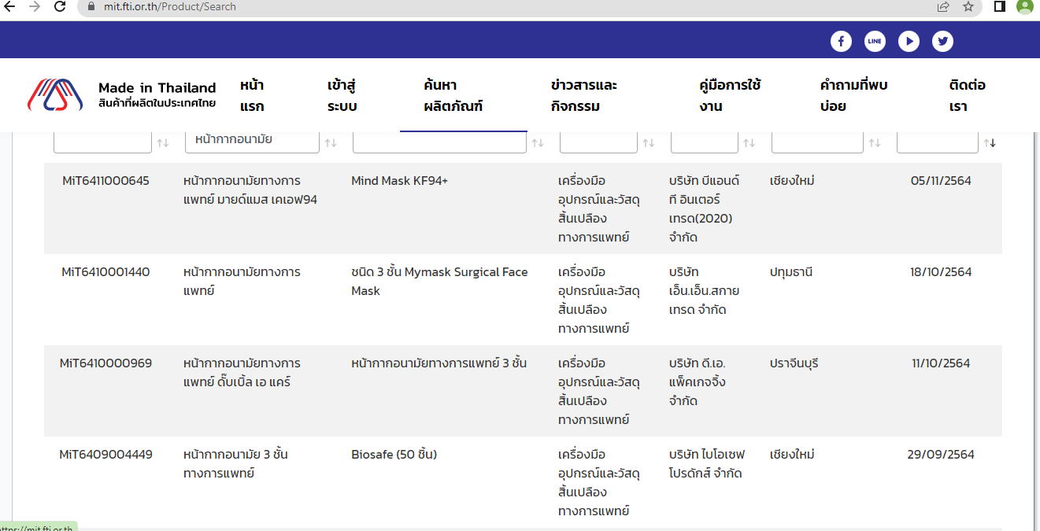
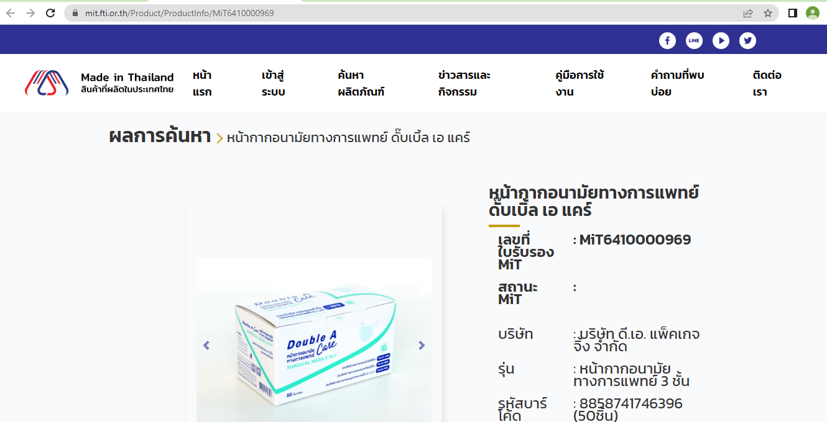
รายการที่ 2 ดับเบิ้ลกิ๊บ เบอร์ 112
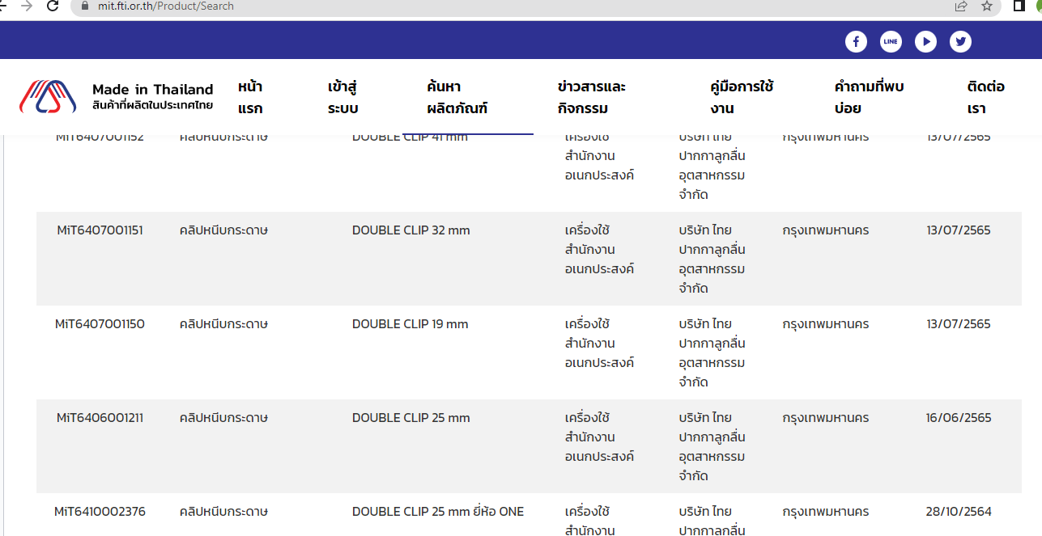
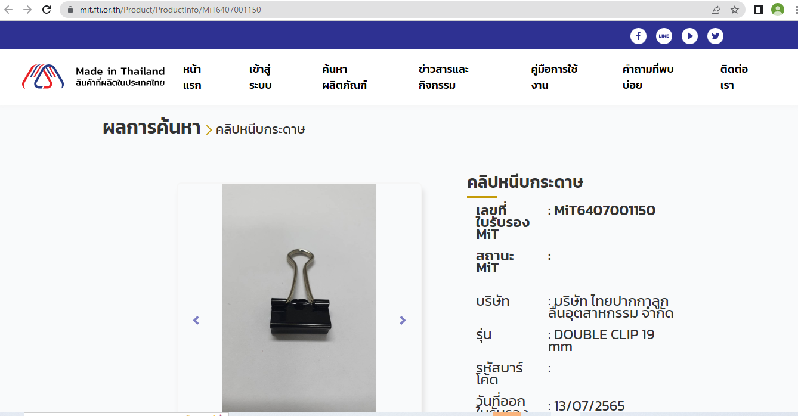

รายการที่ 3 ลวดเสียบกระดาษ
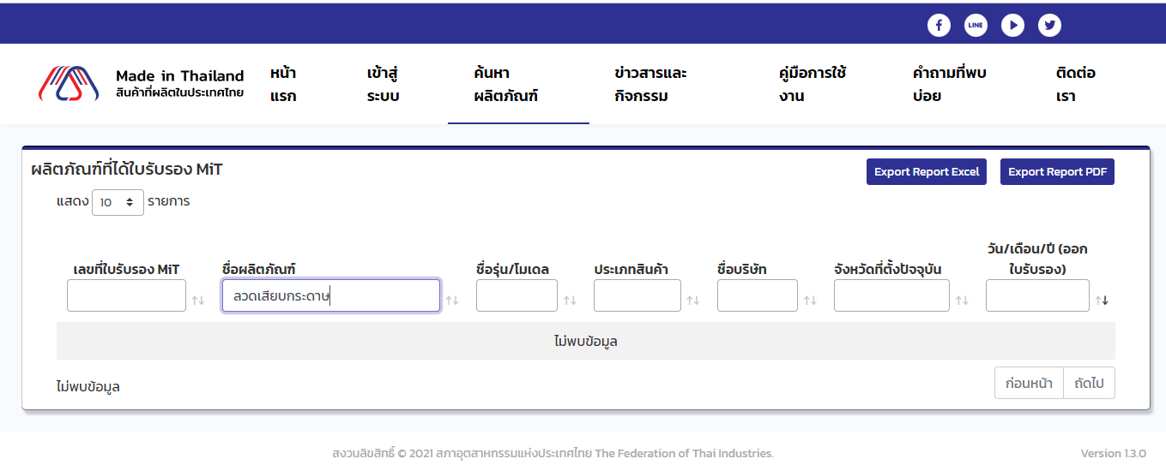
รายการที่ 4 คลิบบอร์ดปกหนัง A4 มีปก
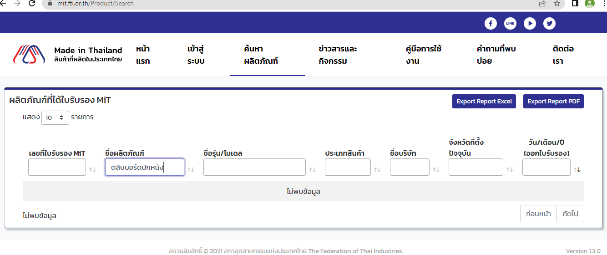

รายการที่ 5 กระดาษคาร์บอน สีน้ำเงิน
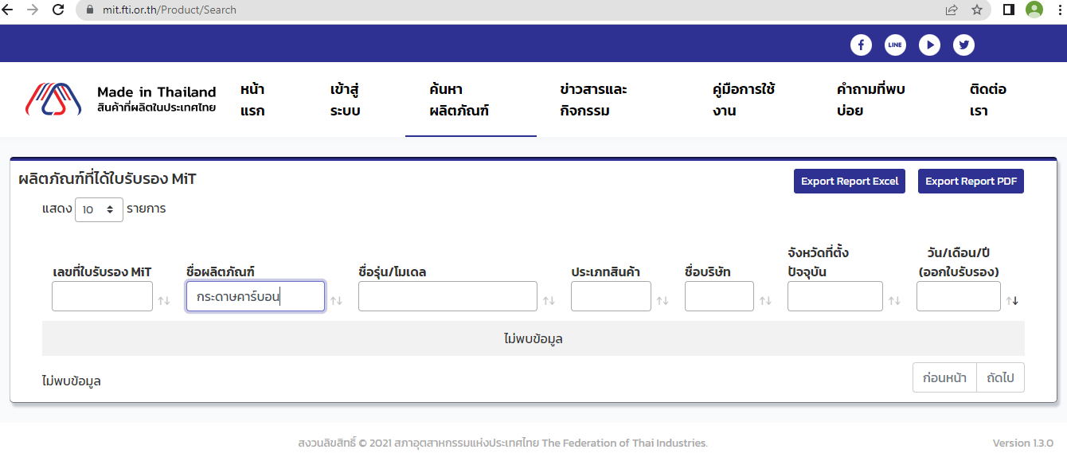
รายการที่ 6 เชือก ขาว-แดง ขนาดกลาง
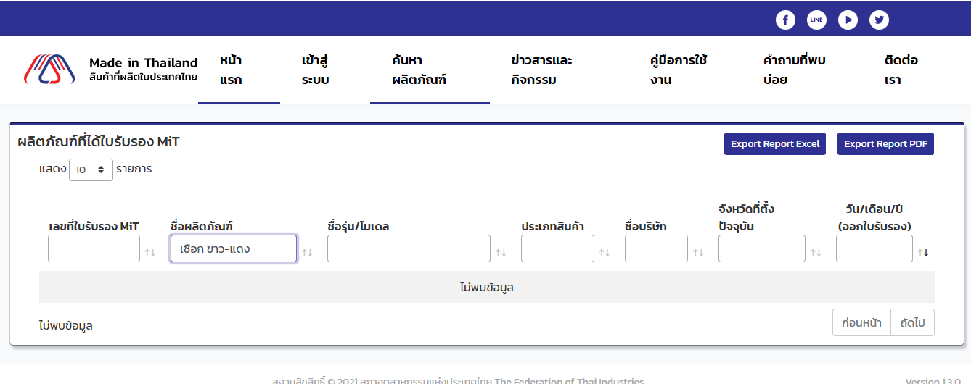
รายการที่ 7 ปากกาลูกลื่นสีน้ำเงิน
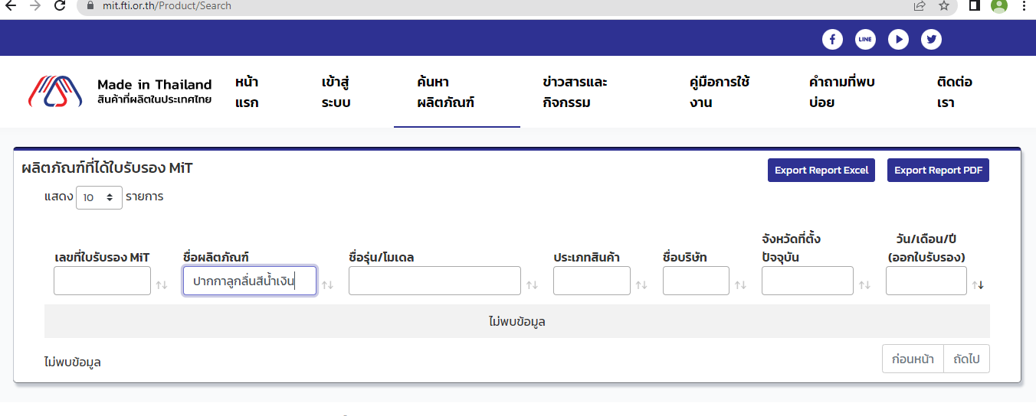

รายการที่ 8 กระดาษถ่ายเอกสารสี เอ 4
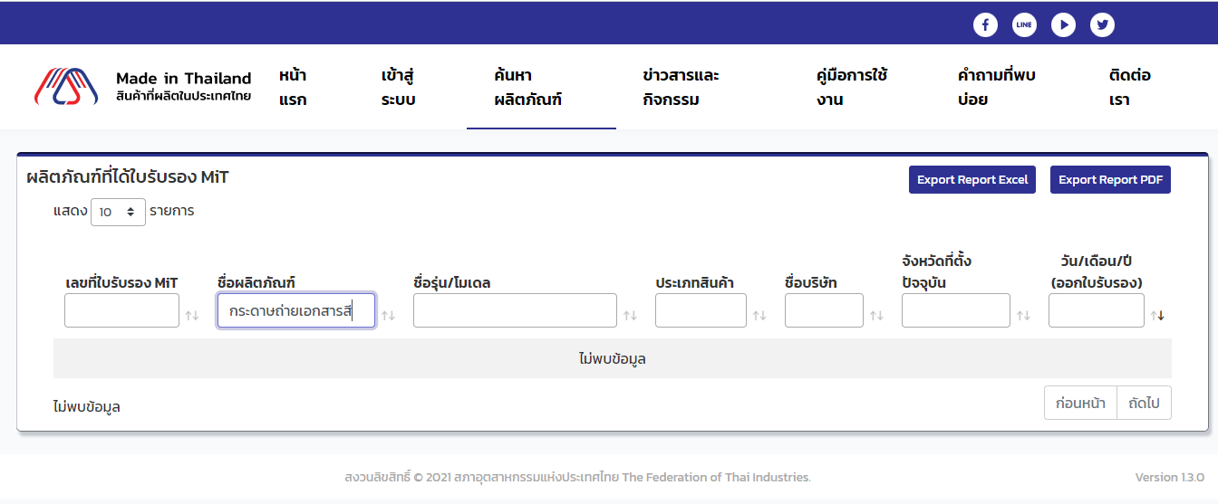
รายการที่ 9 ดินสอดำ HB
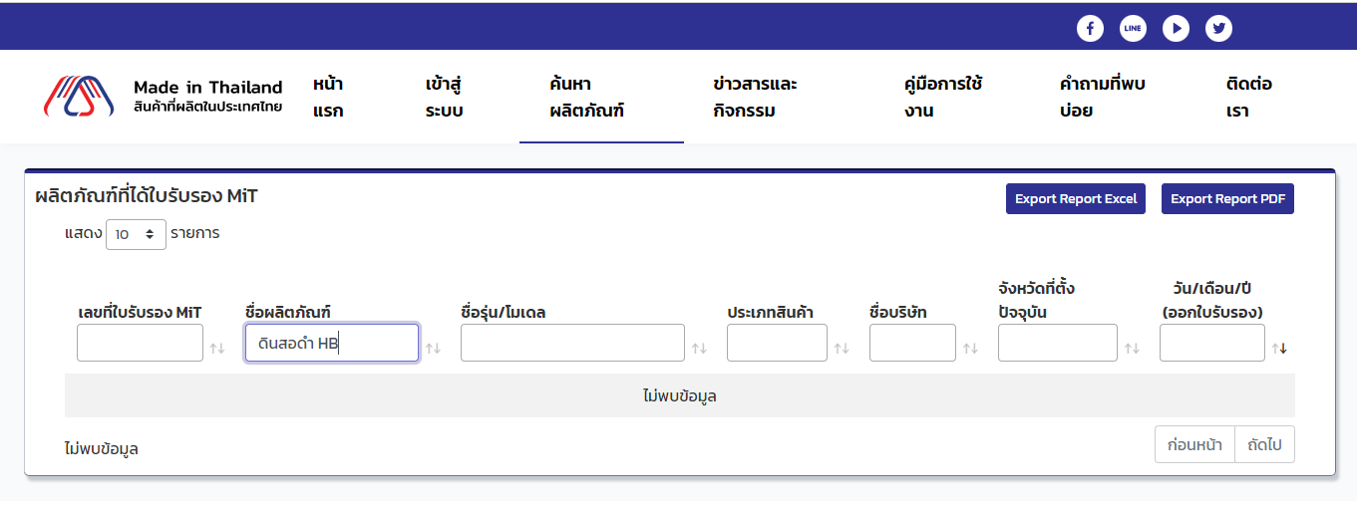
รายการที่ 10 ปากกาเน้นข้อความ
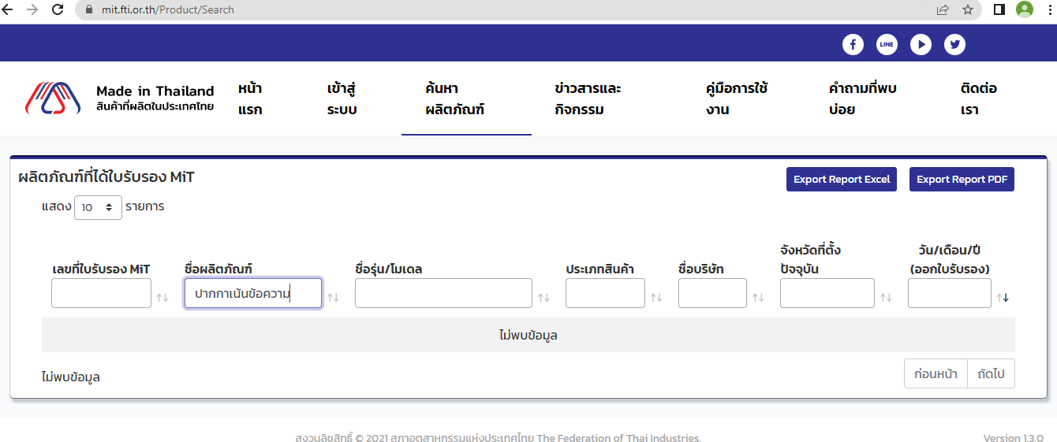

รายการที่ 11 กระดาษถ่ายเอกสาร A4 (80 แกรม)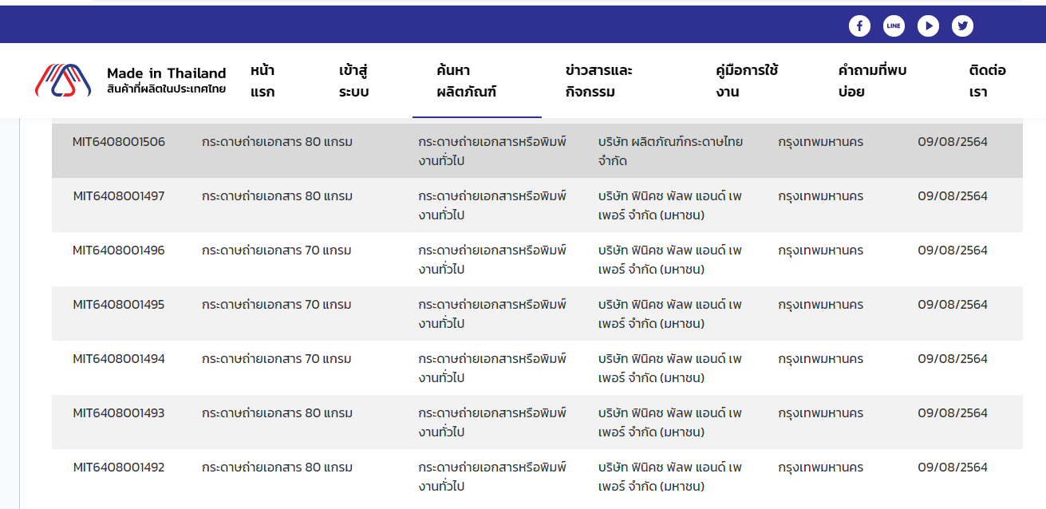
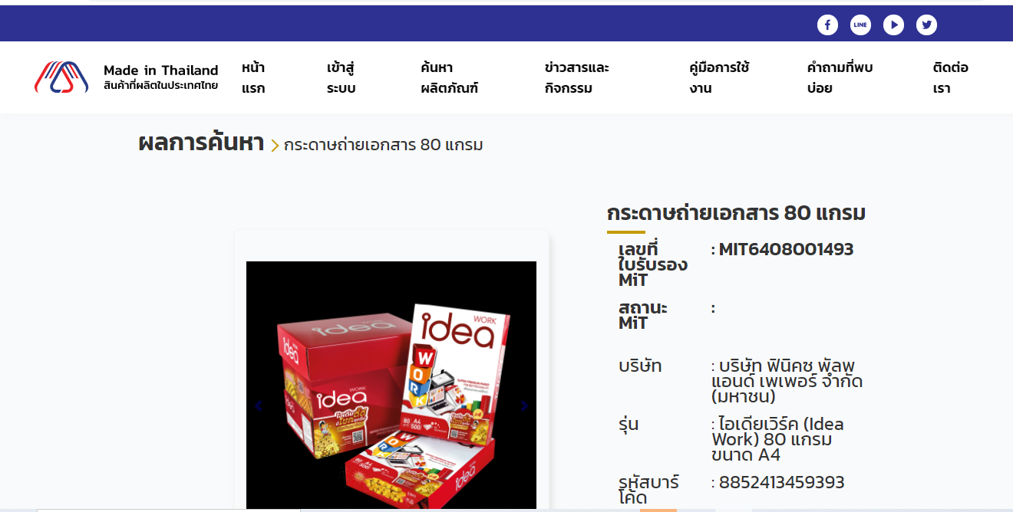
รายการที่ 12 ตรายางหมึกในตัว “สำเนาถูกต้อง”
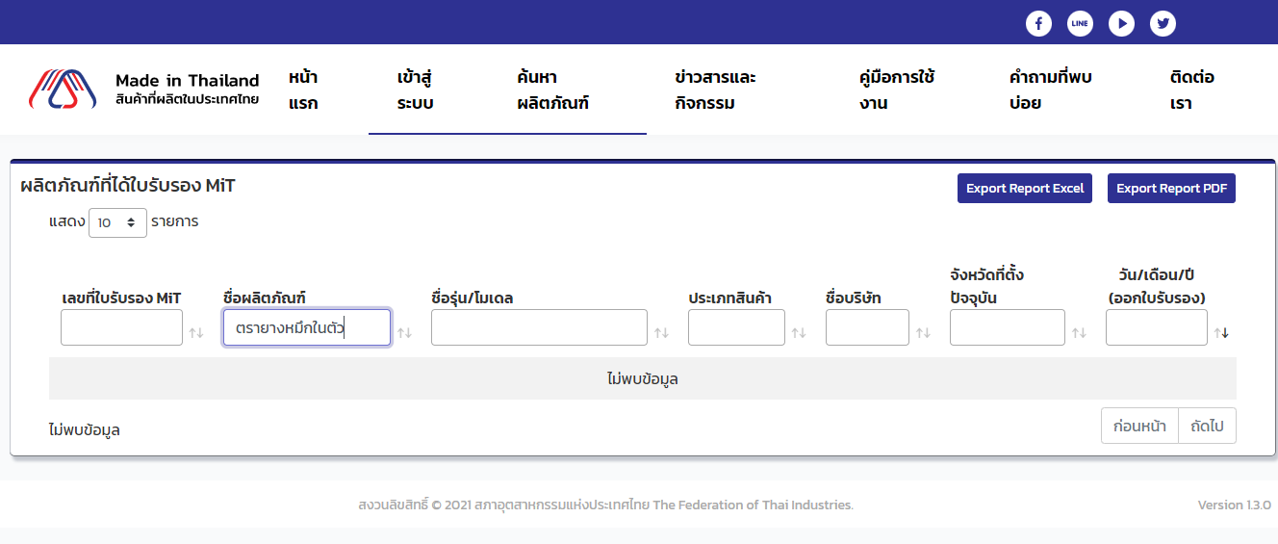

รายการที่ 13 รายางหมึกในตัว “จ่ายเงินแล้ว”
รายการที่ 14 ตะกร้าพลาสติก
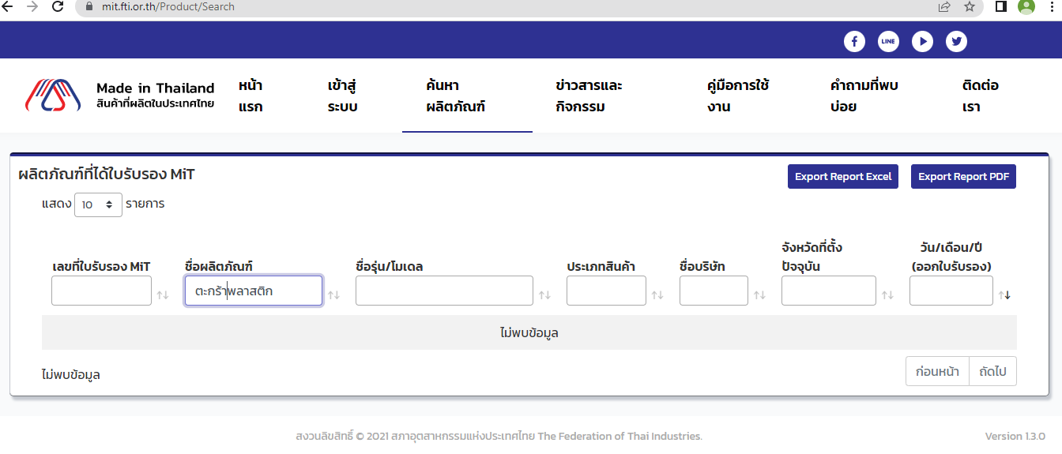
รายการสืบค้นจาก www.thaismegp.com
รายการที่ 1 หน้ากากอนามัย 3 ชั้น
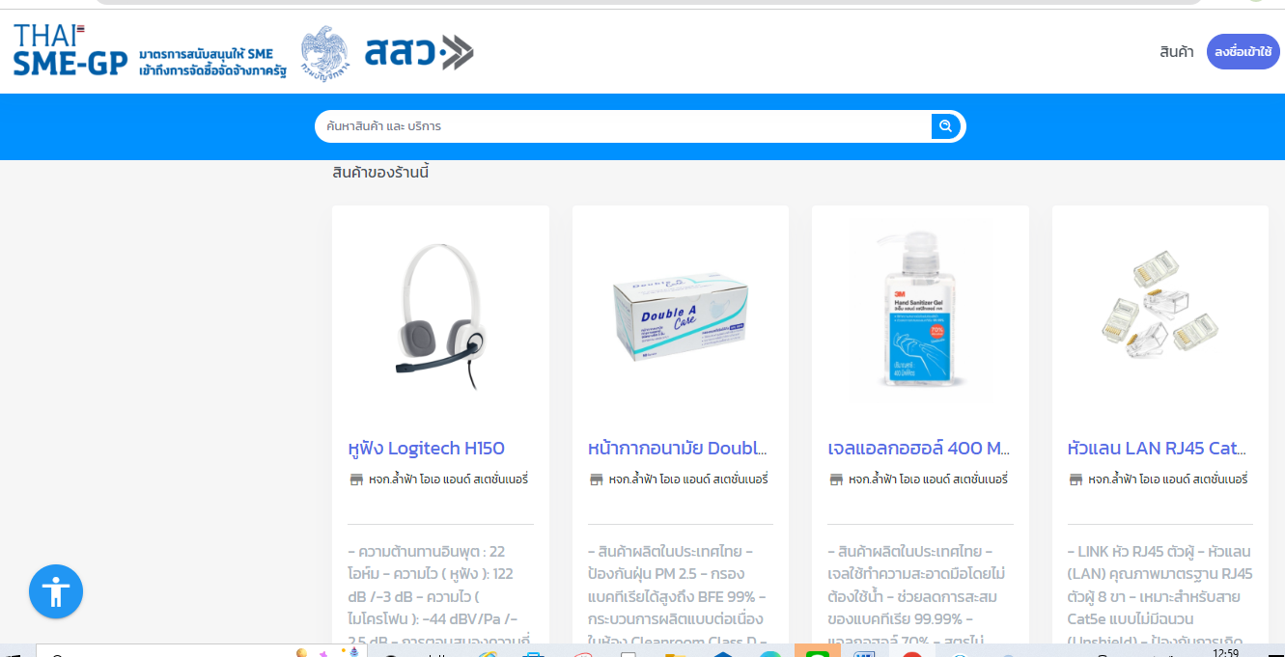
รายการที่ 2 ดับเบิ้ลกิ๊บ เบอร์ 112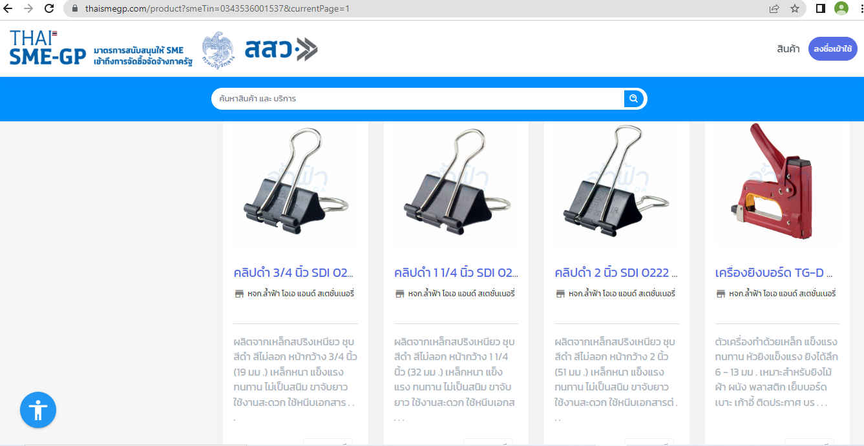
รายการที่ 3 ลวดเสียบกระดาษ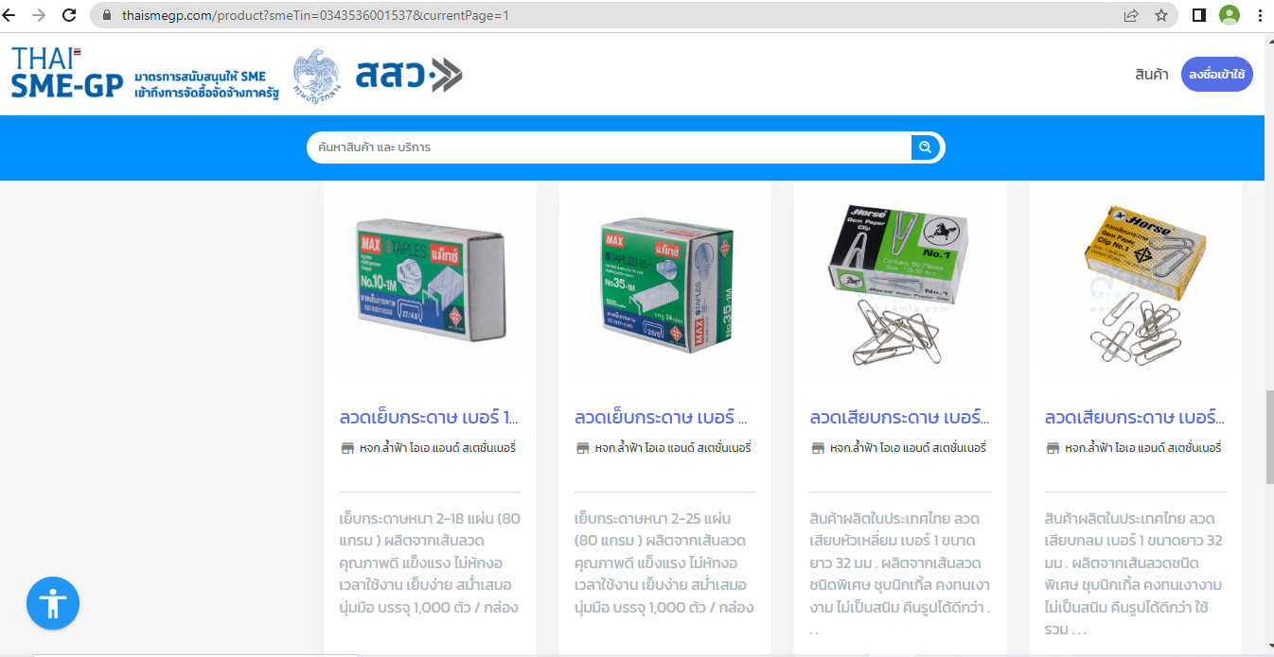
รายการที่ 4 คลิบบอร์ดปกหนัง A4 มีปก
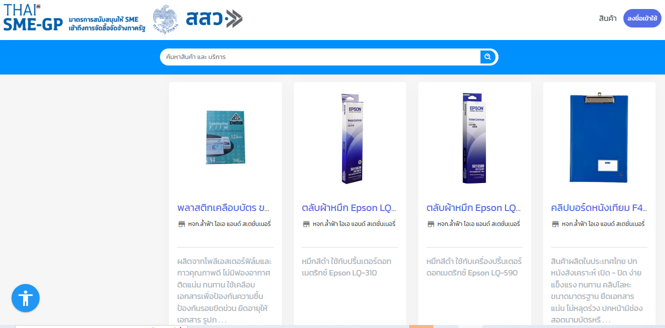
รายการที่ 5 กระดาษคาร์บอน สีน้ำเงิน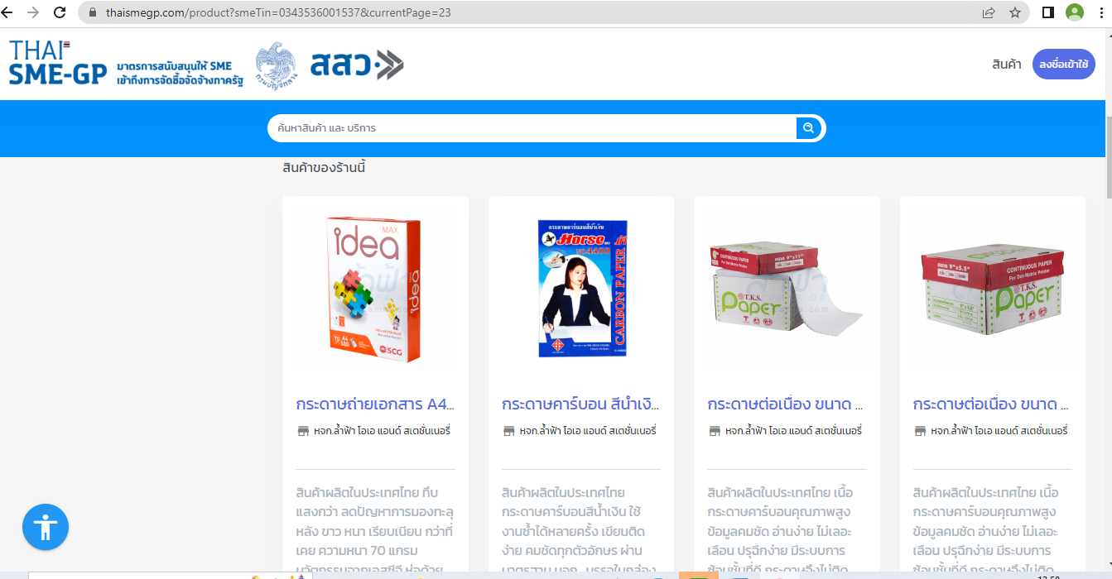 รายการที่ 7 ปากกาลูกลื่นสีน้ำเงิน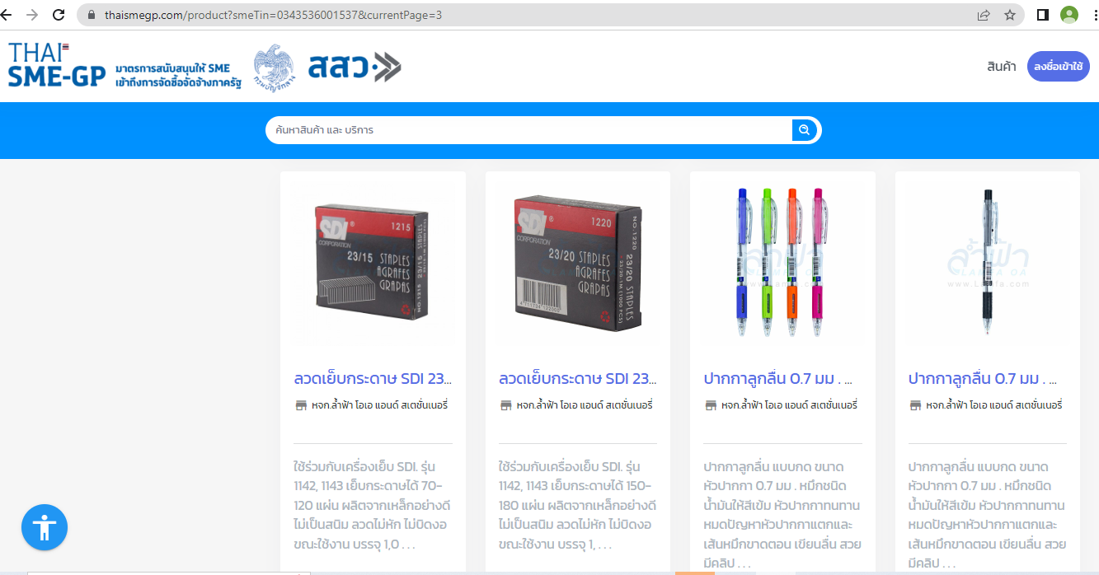
รายการที่ 8 กระดาถ่ายเอกสารสี A4 ขนาด 80 แกรม
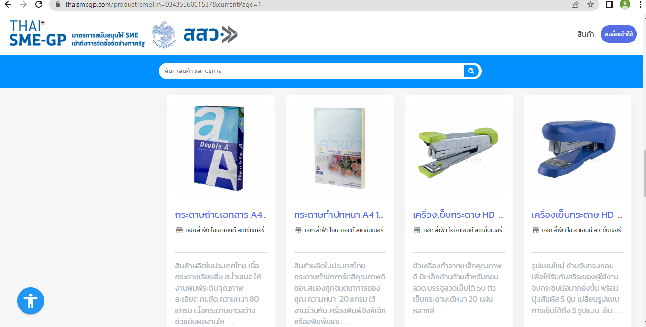
รายการที่ 9 ดินสอดำ HB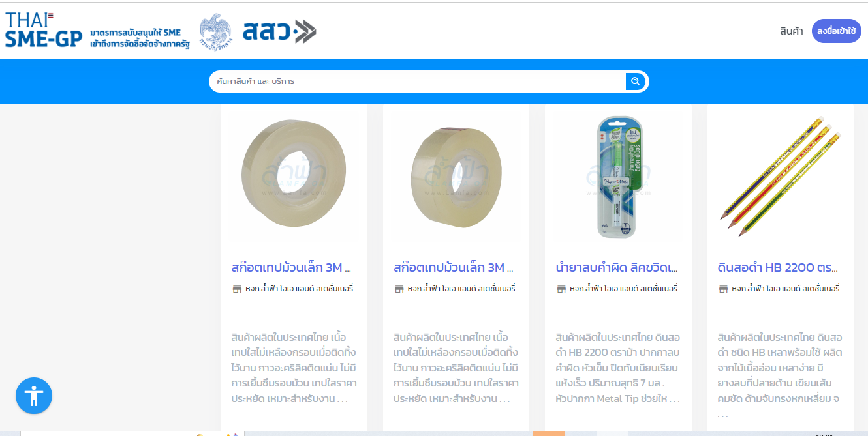
รายการที่ 10 ปากกาเน้นข้อความ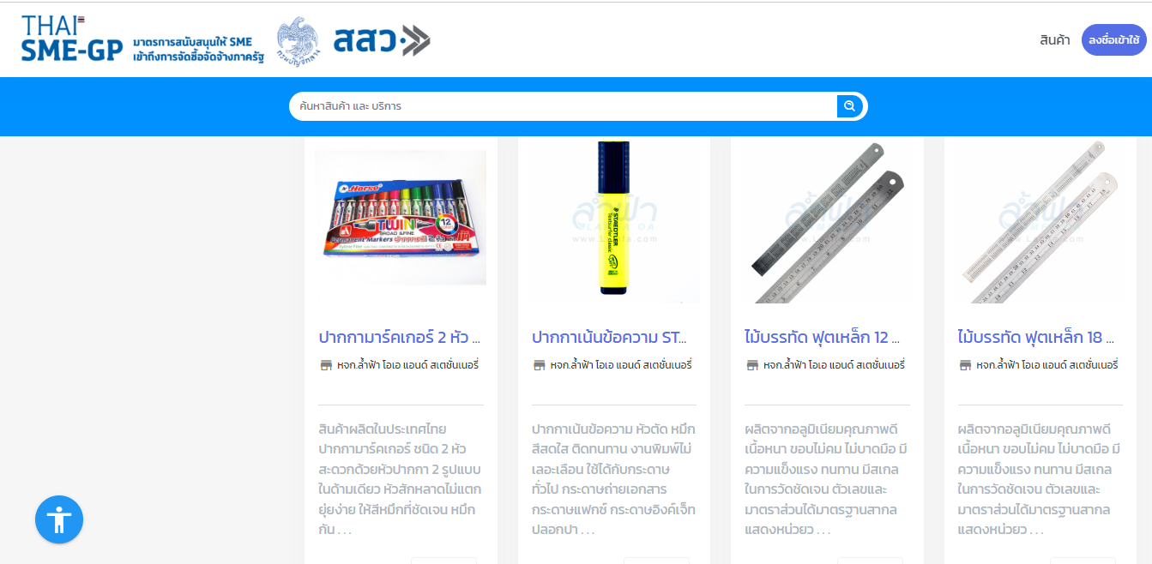
รายการที่ 11 กระดาษถ่ายเอกสาร เอ4 ขนาด 80 แกรม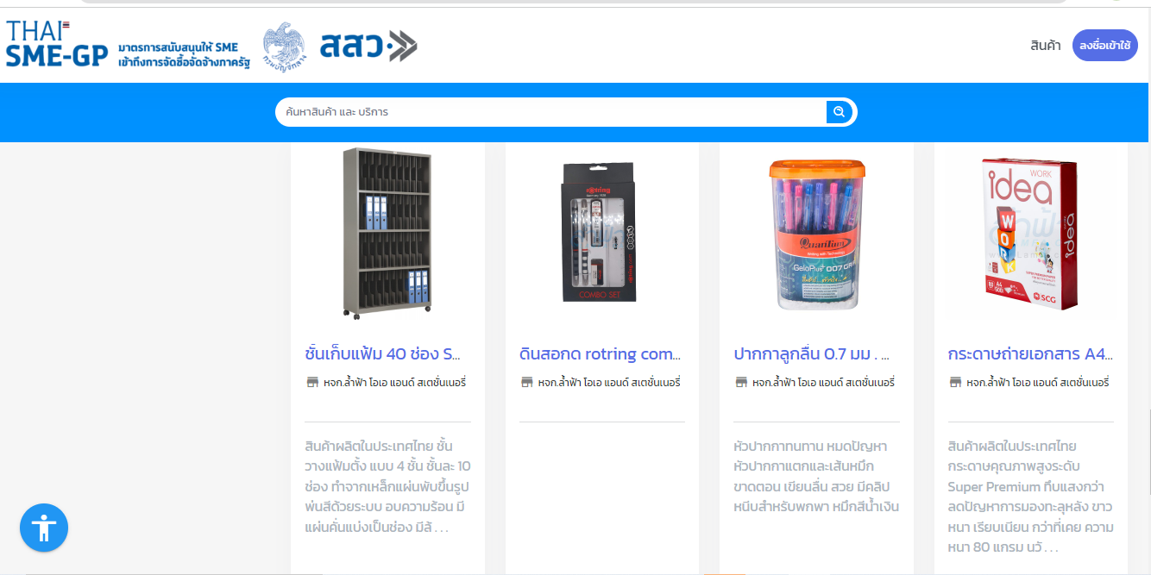
รายการที่ 12 ตรายางหมึกในตัว “สำเนาถูกต้อง”
